UNIVERSIDADE CESUMAR - UNICESUMAR
Análise e Desenvolvimento de Sistemas

ATIVIDADE ESTRUTURADA DE PRÁTICA (AEP)
PSE em Ação - Sistema de Planejamento e Acompanhamento
de Ações do Programa Saúde na Escola
Ênfase temática: Saúde Mental e Inclusão de Estudantes Neurodivergentes

Documento Final — 2ª Entrega: Implementação e Apresentação

Alunos:
Alessandra Alves Batistioli - RA 26010319-2 - ADSIS2B
Wagner Felipe Lima da Silva - RA 26012632-2 - ADSIS2B
Adriel Nícolas Souza Santos - RA 26012871-2 - ADSIS2B

Maringá - Paraná
2026
IDENTIFICAÇÃO

Cursos | Análise e Desenvolvimento de Sistemas
Séries | ADSIS2B
Ano | 2026
Tema/Temática | Programa Saúde na Escola (PSE) - ênfase em Saúde Mental e Inclusão
Município de referência | Maringá - Paraná
Etapa | 2ª entrega — implementação, documentação e apresentação
Integrantes | Alessandra Alves Batistioli - RA 26010319-2 - ADSIS2B, Wagner Felipe Lima da Silva - RA 26012632-2 - ADSIS2B, Adriel Nícolas Souza Santos - RA 26012871-2 - ADSIS2B

CONTEXTUALIZAÇÃO
O ambiente escolar não se limita ao ensino de conteúdos curriculares: ele também é um espaço de convivência, de formação cidadã e de construção de hábitos que influenciam diretamente a qualidade de vida de crianças, adolescentes e jovens. É nesse contexto que o Programa Saúde na Escola (PSE) foi instituído pelo Decreto nº 6.286, de 5 de dezembro de 2007, com a finalidade de contribuir para a formação integral dos estudantes da rede pública de educação básica, por meio de ações de promoção, prevenção e atenção à saúde (BRASIL, 2007).
O PSE é uma política intersetorial que articula as áreas da Saúde e da Educação, exigindo que escolas, equipes de Atenção Primária, gestores municipais e comunidade atuem de forma conjunta. O programa é organizado em ciclos bienais, e cada ciclo conta com documentos orientadores que definem indicadores e metas de adesão das escolas, reforçando a necessidade de planejamento e registro organizado das ações desenvolvidas em cada território (BRASIL, 2024).
No recorte deste projeto, profissionais das equipes de Atenção Primária à Saúde (APS), incluindo a equipe de referência do território e, quando pertinente, profissionais de psicologia e serviço social da rede, contribuem para identificar prioridades coletivas, pactuar temas, planejar atividades educativas, orientar a execução e avaliar os resultados em conjunto com a escola. O Grupo de Trabalho Intersetorial Municipal (GTI-M) articula e acompanha as ações entre Saúde e Educação. O registro no protótipo, entretanto, é operacionalizado pela equipe escolar: a participação técnica dos profissionais da saúde não implica acesso ao sistema nem lançamento de informações clínicas (BRASIL, 2025).
As ações do PSE abrangem múltiplas dimensões da vida escolar, como a promoção da atividade física, a alimentação saudável, a saúde bucal, a prevenção de violências e a promoção da saúde mental. Ao completar dezoito anos em 2025, o programa se consolidou como uma das principais políticas públicas de promoção da saúde de crianças e adolescentes no Brasil, ampliando a atuação dos Grupos de Trabalho Intersetoriais Municipais (GTI-M) responsáveis por planejar as ações junto às escolas (BRASIL, 2025).
A temática da saúde mental tem ganhado destaque crescente dentro do PSE. Levantamentos nacionais recentes indicam que uma parcela significativa dos estudantes brasileiros de 13 a 17 anos relata sentir-se triste com frequência, sendo essa proporção ainda maior entre as meninas (IBGE, 2026). Em resposta a esse cenário, a legislação federal passou a prever a atuação de profissionais de psicologia e de serviço social nas redes públicas de educação básica (BRASIL, 2019), reforçando a importância de que as escolas registrem e acompanhem, de forma organizada, as ações coletivas voltadas ao bem-estar emocional e à inclusão de estudantes neurodivergentes, sempre resguardando a privacidade individual desse público, que é especialmente vulnerável.
A inclusão de estudantes neurodivergentes deve considerar barreiras pedagógicas, comunicacionais e atitudinais, com planejamento de práticas acessíveis, participação da família e articulação com o Atendimento Educacional Especializado (AEE), quando cabível. A Lei Brasileira de Inclusão assegura a eliminação de barreiras e o direito à educação inclusiva; a Lei nº 12.764/2012 estabelece proteção específica às pessoas com transtorno do espectro autista (TEA). Essas bases orientam as ações coletivas propostas sem pressupor que todas as condições neurodivergentes sejam idênticas ou exigir a coleta de diagnósticos pelo programa (BRASIL, 2012; BRASIL, 2015; INEP, 2026).
Apesar da proposta intersetorial, a execução do PSE enfrenta dificuldades reais de comunicação, planejamento e acompanhamento. Estudo conduzido por Sousa, Esperidião e Medina (2017) constatou que, embora a aproximação entre Saúde e Educação tenha fortalecido a implementação do programa, ainda há fragilidades na participação equilibrada dos setores envolvidos, com ações frequentemente pontuais e concentradas em palestras isoladas, em vez de um acompanhamento contínuo. Esse cenário evidencia a importância de se organizar informações, registrar o que foi planejado e avaliar o alcance das atividades realizadas.
A tecnologia pode contribuir significativamente para essa organização, desde que seja utilizada de forma responsável e dentro de um escopo compatível com as necessidades reais da equipe escolar. Uma aplicação simples pode auxiliar no cadastro de ações, na consulta de atividades programadas, no controle do andamento dessas ações e na geração de informações coletivas sobre participação — sem, em nenhum momento, substituir profissionais da saúde, realizar diagnósticos ou armazenar dados clínicos individuais dos estudantes. É diante dessa realidade que a presente AEP propõe o desenvolvimento de uma solução computacional introdutória, em linguagem C, voltada ao planejamento e ao acompanhamento de ações coletivas do PSE, com recorte específico para a temática de saúde mental e inclusão, utilizando exclusivamente dados fictícios e informações agregadas.

PROBLEMA DE PESQUISA E QUESTÃO NORTEADORA
Atualmente, o planejamento das ações do Programa Saúde na Escola em muitas redes municipais ainda é realizado por meio de anotações, formulários avulsos e planilhas desconectadas entre si. Essa fragmentação dificulta que a equipe pedagógica e a equipe de saúde localizem rapidamente quais ações de saúde mental e inclusão já foram planejadas, quais foram efetivamente realizadas, quais foram canceladas e qual foi o alcance real de participação dos estudantes em cada escola.
A partir desse cenário, a presente AEP se orienta pela seguinte questão norteadora: como uma aplicação desenvolvida em linguagem C pode auxiliar a equipe pedagógica e a direção escolar de colégios públicos de Maringá (PR) a planejar, registrar e acompanhar ações coletivas de promoção da saúde mental e de inclusão de estudantes neurodivergentes no Ensino Médio, apresentando informações claras à gestão escolar e preservando, ao mesmo tempo, a privacidade individual dos estudantes?

OBJETIVOS

Objetivo geral
Desenvolver uma aplicação em linguagem C, de uso restrito à equipe pedagógica e à direção escolar, para o planejamento, o registro e o acompanhamento de ações coletivas do Programa Saúde na Escola voltadas à promoção da saúde mental e à inclusão de estudantes neurodivergentes em colégios públicos de Maringá (PR), sem o armazenamento de dados clínicos ou identificáveis de estudantes.

Objetivos específicos
- Levantar os requisitos funcionais e não funcionais necessários para cadastrar, listar, pesquisar, atualizar e resumir ações coletivas de saúde mental e inclusão no ambiente escolar.
- Elaborar fluxogramas e pseudocódigo que representem, de forma clara, a lógica de funcionamento do menu principal e da operação de cadastro de ações.
- Implementar, em linguagem C, um protótipo funcional que utilize struct, vetores, funções modularizadas, estruturas condicionais e laços de repetição para atender ao escopo mínimo definido no desafio.
- Refletir sobre os limites éticos do uso de tecnologia no apoio à gestão escolar, garantindo que o sistema jamais realize diagnóstico, triagem ou prescrição, e que preserve a privacidade dos estudantes atendidos pelo PSE.

JUSTIFICATIVA
Do ponto de vista acadêmico, o desenvolvimento deste projeto permite aplicar, em um problema real e contextualizado, os conteúdos estudados no segundo semestre dos cursos de Engenharia de Software e Análise e Desenvolvimento de Sistemas, como estruturas condicionais, laços de repetição, vetores, structs e modularização de funções em linguagem C. Além disso, a atividade estimula a prática de Engenharia de Software desde as primeiras etapas do desenvolvimento, por meio do levantamento de requisitos, da elaboração de fluxogramas e do planejamento incremental do trabalho em sprints.
Do ponto de vista social, a justificativa se apoia em dados concretos: pesquisas nacionais recentes apontam que uma parcela expressiva de adolescentes brasileiros relata sofrimento emocional frequente (IBGE, 2026), e a literatura especializada já identificou fragilidades na continuidade das ações intersetoriais do PSE, que tendem a se concentrar em eventos pontuais em vez de um acompanhamento sistemático (SOUSA; ESPERIDIÃO; MEDINA, 2017). Um sistema simples, mas bem planejado, pode ajudar escolas públicas de Maringá a organizar o que já é feito na área de saúde mental e inclusão, favorecendo decisões mais informadas por parte da coordenação pedagógica e da direção escolar, sem jamais substituir o trabalho de profissionais de saúde ou expor dados sensíveis de estudantes menores de idade.

ALGORITMOS E LÓGICA DE PROGRAMAÇÃO

Fluxograma geral do sistema
O fluxograma a seguir representa a execução do sistema implementado: o menu principal é controlado por um laço do...while, encerrado somente quando o usuário seleciona 0 (Sair). As opções de 1 a 7 acionam cadastro, listagem, pesquisa, atualização de situação, resumo geral, resumo por escola e carregamento de dados fictícios, respectivamente. Opções inválidas geram mensagem de erro; em ambos os casos, o fluxo retorna ao menu.
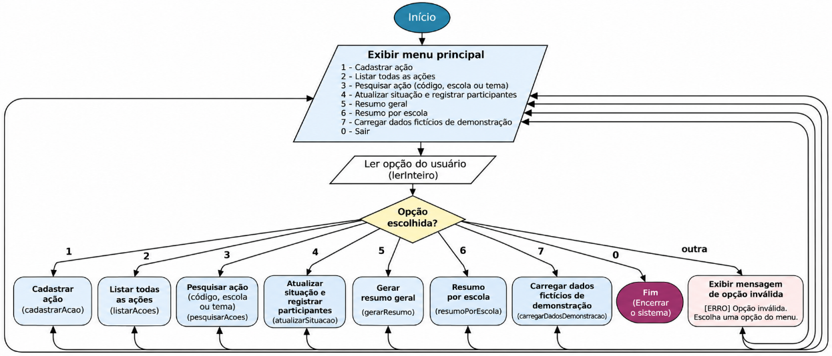
Figura 1 — Fluxograma geral do sistema (menu principal)
Fonte – Produção própria

Fluxograma detalhado — Cadastro de ação
Entre as funcionalidades implementadas, a operação de cadastro foi escolhida para detalhamento por concentrar validações relevantes: capacidade máxima de 50 ações, código inteiro positivo e não duplicado, campos obrigatórios, data no formato dd/mm/aaaa e quantidade prevista maior que zero. O detalhamento representa o fluxo principal do código C atual.
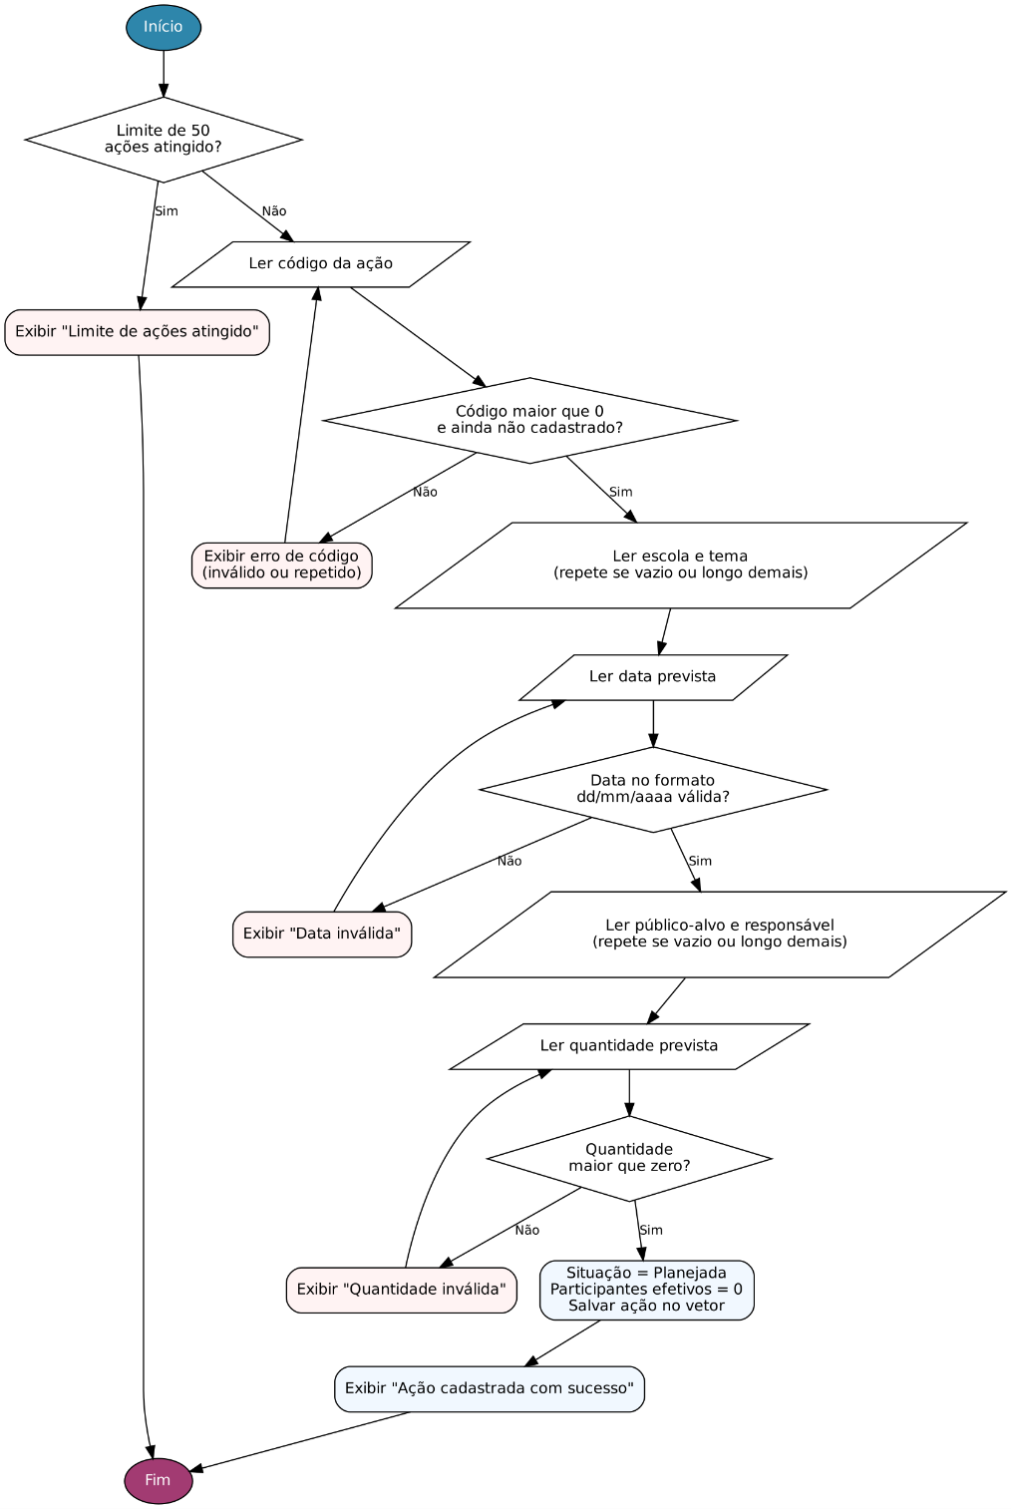
Figura 2 — Fluxograma detalhado da operação de cadastro de ação
Fonte – Produção própria

Pseudocódigo — Cadastro de ação
O pseudocódigo original, escrito em Portugol, sintetiza o núcleo da operação de cadastro apresentado na Figura 2 (limite, unicidade de código e quantidade prevista). Na implementação da segunda etapa, acrescentaram-se validações dos textos obrigatórios, do formato da data e do código positivo. Assim, o pseudocódigo permanece como registro do planejamento inicial, enquanto a Figura 2 atualizada representa o fluxo efetivamente implementado.
algoritmo "CadastrarAcao"
var
codigo, quantidade_prevista, total_acoes: inteiro
escola, tema, data_prevista, publico_alvo, responsavel: cadeia
situacao: cadeia

inicio
se (total_acoes >= LIMITE_MAXIMO) entao
escreva("Limite de acoes atingido")
senao
// le o codigo ate que nao esteja duplicado
repita
leia(codigo)
se (existeCodigo(codigo)) entao
escreva("Codigo ja cadastrado")
fimse
ate (nao existeCodigo(codigo))

leia(escola)
leia(tema)
leia(data_prevista)
leia(publico_alvo)
leia(responsavel)

// le a quantidade prevista ate ser maior que zero
repita
leia(quantidade_prevista)
se (quantidade_prevista <= 0) entao
escreva("Quantidade invalida")
fimse
ate (quantidade_prevista > 0)

situacao <- "Planejada"
// armazena a nova acao no vetor de acoes
total_acoes <- total_acoes + 1
escreva("Acao cadastrada com sucesso")
fimse
fimalgoritmo

ENGENHARIA DE SOFTWARE

Usuários envolvidos e delimitação do escopo
O sistema é destinado exclusivamente à equipe pedagógica e à direção escolar dos colégios públicos participantes do PSE em Maringá (PR). Foram identificados os seguintes perfis de usuário:
- Coordenação Pedagógica: cadastra novas ações, atualiza a situação das ações e consulta o andamento geral.
- Direção Escolar: consulta a listagem de ações e o resumo geral para apoiar decisões de gestão.
- Equipe de apoio administrativo: auxilia no registro de ações sob orientação da coordenação pedagógica.
Profissionais da saúde/APS (parceiros intersetoriais, sem perfil de acesso no protótipo): contribuem para a seleção e o planejamento das ações coletivas, sua realização e a interpretação dos resultados junto à equipe escolar. Encaminhamentos individuais, quando necessários, seguem os fluxos próprios das redes de saúde e educação, fora do software.
O escopo do sistema está delimitado a uma aplicação executada em terminal (sem interface gráfica), com armazenamento dos dados em memória durante a execução, sem uso de banco de dados ou bibliotecas externas. Não há, nesta versão introdutória, mecanismo de autenticação de usuários — o acesso restrito à equipe pedagógica e à direção é, portanto, uma regra operacional de uso do sistema, e não um controle técnico implementado no código. Ficam fora do escopo qualquer funcionalidade de diagnóstico, triagem, prescrição ou armazenamento de dados clínicos individuais de estudantes.

Requisitos funcionais
ID | Descrição
RF01 | O sistema deve permitir cadastrar uma ação informando código, escola, tema, data prevista, público-alvo, responsável, quantidade prevista de participantes e situação inicial (planejada).
RF02 | O sistema deve listar todas as ações cadastradas de forma organizada e compreensível.
RF03 | O sistema deve permitir pesquisar ações cadastradas por código, por escola ou por tema.
RF04 | O sistema deve permitir atualizar a situação de uma ação para planejada, realizada ou cancelada, registrando a quantidade efetiva de participantes quando a situação for "realizada".
RF05 | O sistema deve gerar um resumo geral contendo a quantidade de ações planejadas, realizadas e canceladas, o total de participantes e o percentual de participação em relação ao número previsto.
RF06 | O sistema deve validar as entradas do usuário, impedindo códigos duplicados, quantidades negativas, campos obrigatórios vazios e opções de menu inexistentes.
RF07 | O sistema deve permitir gerar resumo por escola, a partir de nome ou parte do nome informado pelo usuário.
RF08 | O sistema deve permitir carregar sete ações fictícias de demonstração, sem repetir códigos existentes e respeitando o limite de 50 registros.

Requisitos não funcionais
ID | Descrição
RNF01 | Usabilidade: o sistema deve apresentar mensagens claras de confirmação e de erro em todas as operações do menu.
RNF02 | Portabilidade: o código deve compilar e executar em ambiente padrão de linguagem C (ANSI C / gcc), sem bibliotecas externas.
RNF03 | Privacidade: o sistema não deve armazenar nome, diagnóstico, prontuário ou qualquer dado clínico individual de estudantes, mantendo apenas informações coletivas sobre as ações.
RNF04 | Desempenho: as operações de cadastro, listagem, pesquisa, atualização e resumo devem responder de forma imediata, dado o volume reduzido de dados (armazenamento em memória, limite de 50 ações).
RNF05 | Restrição de uso: o sistema é destinado exclusivamente ao uso da equipe pedagógica e da direção escolar, conforme regra operacional definida para o programa.

Processo de desenvolvimento adotado
O grupo adotará um processo de desenvolvimento incremental, inspirado em práticas ágeis (Scrum simplificado), com entregas semanais organizadas em sprints. Essa abordagem é coerente com a própria estrutura da AEP, que divide o trabalho em duas macroetapas — análise e planejamento (1ª entrega) e implementação e apresentação (2ª entrega) — permitindo que o grupo valide o entendimento do problema antes de avançar para a codificação completa do sistema em linguagem C.

Planejamento das sprints semanais
Semana | Atividades previstas
1 | Levantamento de requisitos, definição do escopo e estudo do PSE com foco em saúde mental e inclusão.
2 | Modelagem: elaboração dos fluxogramas, do pseudocódigo e definição da struct de dados da ação.
3 | Produção textual da 1ª entrega, revisão das referências e organização preliminar dos arquivos do projeto.
4 | Implementação em C das funcionalidades de cadastro, listagem e pesquisa de ações.
5 | Implementação da atualização de situação, geração de resumo e validações; testes manuais do programa.
6 | Elaboração do manual do usuário, do diagrama de casos de uso, capturas de tela e revisão geral do código.
7 | Gravação e edição do vídeo de apresentação, revisão final e envio da 2ª etapa.

ANÁLISE DE RISCOS E ESTRATÉGIAS DE TRATAMENTO

Os riscos foram identificados a partir das restrições técnicas do protótipo em C, do prazo acadêmico e do caráter intersetorial do PSE. A matriz relaciona probabilidade, impacto e ações preventivas ou corretivas; as classificações são qualitativas, utilizadas para orientar o planejamento.
Risco | Prob. / impacto | Estratégia de tratamento
Participação insuficiente da área da saúde no planejamento. | Média / Alta | Pactuar temas e responsabilidades com a APS e o GTI-M; validar a pertinência das atividades com profissionais de referência.
Registro indevido de informações sensíveis de estudantes. | Baixa / Alta | Manter somente dados coletivos e fictícios; proibir nomes, diagnósticos e prontuários; revisar campos e demonstrações.
Perda dos registros ao encerrar o programa. | Alta / Média | Explicitar que os dados ficam em memória; usar cenários fictícios reproduzíveis; considerar persistência em versão futura.
Erros de entrada, códigos repetidos ou capacidade esgotada. | Média / Média | Validar inteiros e campos obrigatórios, impedir duplicidade e novas inclusões após 50 ações; executar testes de borda.
Limitação na validação de datas. | Média / Média | Informar a restrição no manual, testar o formato e planejar validação de calendário e anos bissextos na evolução.
Dificuldade de compilar ou demonstrar em equipamentos distintos. | Média / Média | Testar com gcc em terminal compatível, registrar comandos no manual e levar dados fictícios previamente definidos.
Interpretação equivocada do sistema como ferramenta clínica. | Baixa / Alta | Ressaltar limites éticos; não realizar triagem, diagnósticos, prescrições ou encaminhamentos individuais no protótipo.

A priorização considera especialmente os riscos com impacto alto (proteção de dados e coordenação com a saúde) e aqueles já observáveis no protótipo (armazenamento volátil e validação básica de datas).

2ª ENTREGA — IMPLEMENTAÇÃO E APRESENTAÇÃO
Esta etapa documenta a implementação efetiva do sistema PSE em Ação, os artefatos de engenharia de software, o manual de operação, os testes executados e a análise final. As evidências de funcionamento foram produzidas a partir do código C atualizado do projeto, com dados inteiramente fictícios. O planejamento e os conceitos da primeira etapa permanecem registrados nas seções anteriores.

Implementação em linguagem C
A aplicação é executada em terminal e utiliza um vetor estático de até 50 estruturas do tipo Acao. Cada registro possui código, escola, tema, data prevista, público-alvo coletivo, responsável, quantidades previstas e efetiva e situação (Planejada, Realizada ou Cancelada). O programa está modularizado em funções de leitura/validação, busca, cadastro, listagem, atualização de situação e geração de resumos. O fluxo principal utiliza do...while e switch; as buscas, resumos e validações utilizam estruturas condicionais e laços de repetição.
Opção | Funcionalidade | Comportamento implementado
1 | Cadastrar ação | Valida código positivo e único, textos obrigatórios, formato de data e quantidade prevista positiva.
2 | Listar ações | Exibe todas as ações cadastradas, com seus dados coletivos e situação atual.
3 | Pesquisar ações | Consulta por código ou por parte do nome da escola ou do tema.
4 | Atualizar situação | Define Planejada, Realizada ou Cancelada e registra efetivos apenas para Realizada.
5 | Resumo geral | Conta ações por situação e calcula participação entre ações realizadas.
6 | Resumo por escola | Aplica filtro parcial de escola para gerar indicadores da unidade.
7 | Carregar dados fictícios | Inclui sete registros-modelo, ignorando duplicados e respeitando o limite.
0 | Sair | Encerra o laço principal e finaliza o programa.
No cálculo do percentual de participação, o denominador considera somente a quantidade prevista das ações realizadas; ações planejadas e canceladas não entram na taxa. O código-fonte integral acompanha este documento em arquivo .c separado, sem dependência de repositório externo.

Atualização dos requisitos e rastreabilidade
O desenvolvimento manteve os requisitos RF01 a RF06 previstos inicialmente e incorporou RF07 (resumo por escola) e RF08 (carga fictícia). Os fluxogramas das Figuras 1 e 2 foram alinhados ao menu de sete funcionalidades e às validações do código. Os requisitos RNF01 a RNF05 permanecem aplicáveis; o controle de acesso continua operacional, sem mecanismo de autenticação. Não foram incluídos recursos clínicos nem identificação de estudantes.

Engenharia de software — casos de uso
Os atores previstos são Coordenação Pedagógica, Direção Escolar e Apoio Administrativo, com permissões definidas por orientação institucional e não por perfis autenticados. Profissionais de saúde participam do planejamento e da avaliação das ações do PSE, mas não são usuários diretos deste protótipo. O diagrama associa os atores escolares às operações disponíveis.
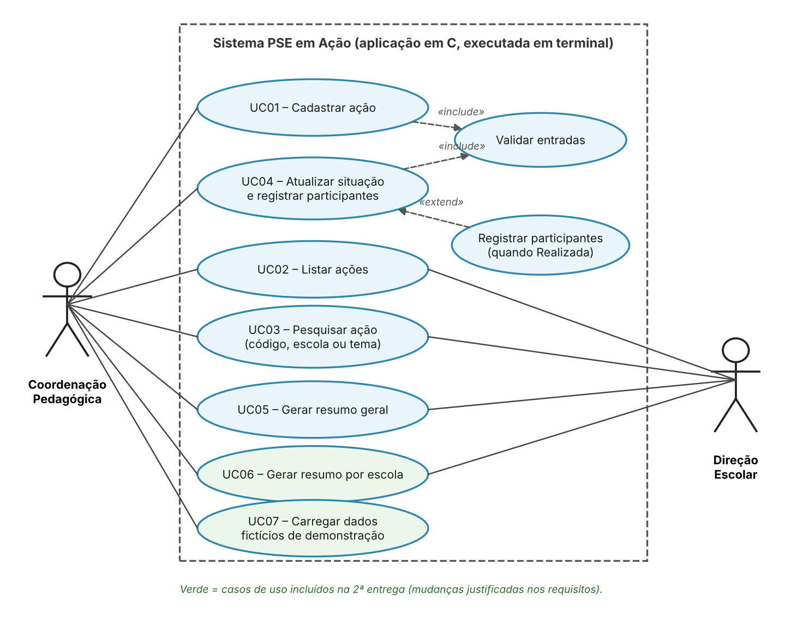
Figura 3 — Diagrama de casos de uso do protótipo PSE em Ação
Fonte: elaboração própria, com base no código-fonte e nas execuções de teste (2026).

Descrição dos casos de uso principais

ID e caso | Ator / pré-condição | Fluxo principal e pós-condição
UC01 — Cadastrar ação | Coordenação ou apoio autorizado; sistema iniciado; menos de 50 registros. | Selecionar 1; informar código e campos; validar; informar quantidade prevista. Ao final, registro único inserido como Planejada.
UC02 — Listar ações | Usuário escolar autorizado; sistema em execução. | Selecionar 2; o sistema apresenta os registros existentes ou informa que a lista está vazia. Não modifica dados.
UC03 — Pesquisar ação | Usuário escolar autorizado; pelo menos uma ação cadastrada. | Selecionar 3; escolher código, escola ou tema; informar valor; visualizar resultados. Não há alteração dos registros.
UC04 — Atualizar situação | Coordenação; código existente. | Selecionar 4; buscar código; escolher situação; se Realizada, informar participantes efetivos. Ao final, situação e total efetivo atualizados.
UC05 / UC06 — Gerar resumos | Coordenação ou Direção; existir ao menos uma ação. | Selecionar 5 (geral) ou 6 (escola); se necessário, informar filtro. O sistema apresenta contagens e participação coletiva.
UC07 — Carregar demonstração | Usuário escolar autorizado; capacidade disponível. | Selecionar 7; carregar até sete registros fictícios; informar quantos foram incluídos ou ignorados.

Fluxos alternativos e exceções: em UC01, código duplicado, código não positivo, campo vazio, data fora do formato aceito ou quantidade não positiva levam a nova solicitação; o limite de 50 impede a operação. Em UC02 e UC04, a ausência de dados apresenta mensagem informativa. Em UC03, código inexistente ou opção inválida impede a alteração; quantidade efetiva negativa é rejeitada e valor acima do previsto produz aviso. Em UC07, códigos já presentes são ignorados. As pós-condições não incluem salvamento em disco, pois os dados permanecem apenas na memória durante a execução.

MANUAL DO USUÁRIO — COMPILAÇÃO E EXECUÇÃO
Finalidade: auxiliar a equipe escolar no planejamento e acompanhamento coletivo das ações do Programa Saúde na Escola (PSE), com ênfase em saúde mental e inclusão. O programa tem caráter demonstrativo, não substitui os registros oficiais do PSE e não deve ser utilizado para inserir dados individuais ou clínicos de estudantes.
Pré-requisitos: computador com o Dev.-C++ instalado e com compilador GCC/MinGW configurado para a linguagem C, arquivo-fonte pse_saude_mental.c e permissão para executar programas locais. O código utiliza somente as bibliotecas padrão stdio.h e string.h.
Para compilar e executar o sistema no Dev-C++, siga as etapas da tabela:
Etapa | Procedimento
1. Abrir o arquivo | Inicie o Dev-C++. No menu Arquivo > Abrir (File > Open), localize e abra o arquivo pse_saude_mental.c.
2. Conferir a linguagem | Confirme que a extensão do arquivo é .c e que o compilador C (GCC/MinGW) está disponível nas configurações do Dev-C++.
3. Compilar | No menu Executar (Execute), selecione Compilar (Compile). Verifique as mensagens do compilador e corrija eventuais erros antes de prosseguir.
4. Executar | No menu Executar (Execute), selecione Executar (Run). Também é possível usar Compilar e Executar (Compile & Run) para realizar as duas etapas de uma vez.
5. Utilizar o sistema | No console, escolha uma das opções de 1 a 7 e siga as solicitações exibidas. Para sair, escolha 0 e pressione Enter quando o programa solicitar.
Observação: os nomes e a localização dos menus podem variar conforme a versão do Dev-C++. Não é necessário digitar comandos no terminal para compilar, pois a operação será realizada pela própria interface do programa. Caso apareça erro de compilador não encontrado, confira a instalação e a configuração do GCC/MinGW.
Para utilizar o menu: digitar o número da opção e pressionar Enter. Inicialmente, não existem ações cadastradas. A opção 7 disponibiliza sete registros fictícios para demonstração, sem necessidade de digitar todos os dados; as opções 2, 3, 5 e 6 permitem consultar o conteúdo; a opção 4 modifica a situação; a opção 1 cadastra uma ação adicional; a opção 0 encerra o programa.
Tarefa | Procedimento resumido
Cadastrar | Selecionar 1; preencher código inteiro positivo, escola, tema, data (dd/mm/aaaa), público-alvo coletivo, responsável e quantidade prevista > 0.
Consultar | Selecionar 2 para listar tudo, ou 3 para buscar por código, escola ou tema. Na busca textual, pode-se informar parte do termo.
Atualizar | Selecionar 4, digitar código e escolher 1 (Planejada), 2 (Realizada) ou 3 (Cancelada). Para Realizada, informar quantidade efetiva >= 0.
Ver indicadores | Selecionar 5 para consolidado geral ou 6 para resumo por escola, informando o nome ou parte dele.
Preparar demonstração | Selecionar 7 para carregar registros fictícios. Uma segunda carga ignora os mesmos códigos para evitar duplicidades.
Encerrar | Selecionar 0; os dados registrados durante a sessão não são persistidos.
Cuidados: digitar apenas dados coletivos, sem nomes, identificadores, laudos ou diagnósticos de estudantes. A validação da data verifica o formato dd/mm/aaaa e os intervalos numéricos básicos de dia (01–31) e mês (01–12), mas não verifica combinações impossíveis como 31/02 ou anos bissextos. O acesso restrito é uma orientação de operação, não uma trava técnica.

Evidências de execução — capturas da saída do programa
As imagens abaixo reproduzem a saída real do executável compilado com gcc. Todos os nomes de escolas são fictícios e os totais correspondem exatamente aos cenários de demonstração definidos no código.
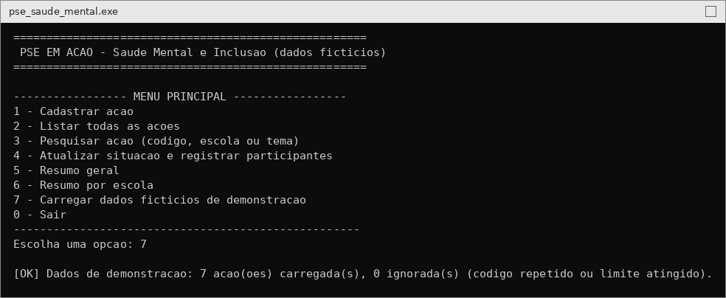
Figura 4 — Resumo geral após carregamento de sete ações fictícias
Fonte: elaboração própria, com base no código-fonte e nas execuções de teste (2026).
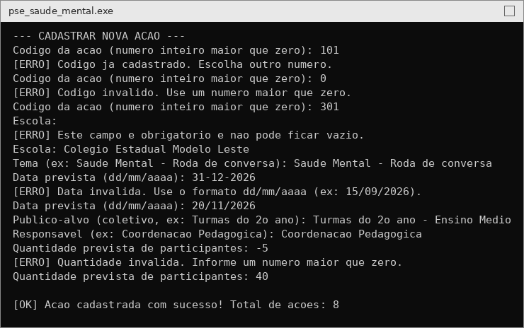
Figura 5 — Cadastro de ações com validações
Fonte: elaboração própria, com base no código-fonte e nas execuções de teste (2026).
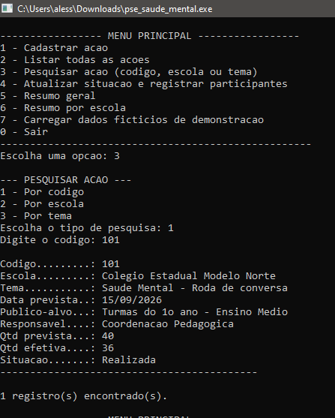
Figura 6 — Pesquisa por código com registro encontrado
Fonte: elaboração própria, com base no código-fonte e nas execuções de teste (2026).

Registro e análise dos testes de software
A compilação foi verificada e as operações foram exercitadas por entradas automatizadas no terminal. Foram aprovados 12 cenários, com comparação entre as mensagens geradas e os resultados esperados. A tabela apresenta a síntese dos testes executados; não representa validação de uso em ambiente escolar real.
Teste | Cenário verificado | Resultado observado
TC01 | Acesso ao menu e saída com 0 | Encerramento correto.
TC02 | Listagem e resumos com vetor vazio | Mensagens de ausência de ações.
TC03 | Carga dos sete dados fictícios e resumo | 3 planejadas, 3 realizadas, 1 cancelada; 151/185 = 81,62%.
TC04 | Repetição da carga demonstrativa | 0 incluídas; 7 ignoradas por duplicidade.
TC05 | Pesquisa pelo código 101 | Um registro retornado.
TC06 | Pesquisa de código inexistente | Mensagem de nenhum registro encontrado.
TC07 | Atualização da ação 104 para Realizada (30 participantes) | 4 realizadas; 181/220 = 82,27%.
TC08 | Atualização de código inexistente (999) | Mensagem de erro; registro não alterado.
TC09 | Cadastro: código repetido, data inválida e quantidade zero | Avisos emitidos, novas leituras e cadastro válido ao final.
TC10 | Resumo por escola filtrando Norte | 2 realizadas; 61/65 = 93,85%.
TC11 | Opção 99 no menu | Opção inválida tratada sem encerrar indevidamente.
TC12 | Tentativa de criar a 51ª ação | Bloqueio e aviso do limite de 50 ações.
Todos os cenários acima foram executados com sucesso nesta verificação. A compilação com as opções -Wall, -Wextra e -pedantic não apresentou mensagens de erro ou advertência no ambiente utilizado. O teste TC09 cobre validação de formato, não consistência completa do calendário.

CONSIDERAÇÕES FINAIS, LIMITAÇÕES E MELHORIAS
O protótipo atende às funcionalidades centrais de cadastrar, listar, pesquisar, atualizar a situação e resumir ações coletivas, acrescidas do resumo por escola e de uma carga fictícia para demonstração. O uso de struct, vetores, funções modularizadas, condicionais e repetições atenderam ao objetivo acadêmico de aplicar fundamentos de programação em um problema de gestão escolar com relevância social. A combinação de registros padronizados e indicadores coletivos pode auxiliar a organização de ações intersetoriais, sem substituir o acompanhamento realizado por equipes da Saúde e da Educação.
As principais limitações são: armazenamento exclusivamente em memória; capacidade de 50 ações; interface de linha de comando; ausência de autenticação e permissões técnicas; validação parcial de datas; e inexistência de integração com sistemas oficiais do PSE. O indicador de participação expressa comparecimentos registrados em ações realizadas, não mensura diagnóstico, efetividade clínica ou evolução individual. Portanto, o software é adequado como protótipo acadêmico e demonstração, não como produto pronto para uso institucional em produção.
Como possibilidades futuras, recomendam-se persistência de dados com mecanismos de proteção, autenticação por perfil, testes adicionais de acessibilidade, validação completa de calendário, relatórios exportáveis, revisão com profissionais de APS e usuários escolares e procedimentos formais de governança e privacidade antes de qualquer utilização real.

DECLARAÇÃO DE USO DE INTELIGÊNCIA ARTIFICIAL
Durante o desenvolvimento deste trabalho, foi utilizada a ferramenta de inteligência artificial generativa ChatGPT, desenvolvida pela OpenAI, como recurso de apoio à pesquisa acadêmica, à organização de informações, à identificação de fontes bibliográficas e à revisão textual e técnica do documento.
A ferramenta também auxiliou na estruturação e no aprimoramento da documentação do projeto, incluindo a organização de requisitos, fluxogramas e demais artefatos relacionados ao desenvolvimento do sistema.
O uso da inteligência artificial ocorreu como recurso complementar às atividades acadêmicas, não substituindo a consulta às fontes oficiais, a análise crítica dos conteúdos nem a responsabilidade dos integrantes do grupo.
Os autores assumem integral responsabilidade pela verificação das informações, pela adequação das referências bibliográficas, pela validação dos artefatos e pela integridade do trabalho apresentado.
REFERÊNCIAS

BRASIL. Decreto nº 6.286, de 5 de dezembro de 2007. Institui o Programa Saúde na Escola – PSE e dá outras providências. Diário Oficial da União: Brasília, DF, 6 dez. 2007.

BRASIL. Lei nº 12.764, de 27 de dezembro de 2012. Institui a Política Nacional de Proteção dos Direitos da Pessoa com Transtorno do Espectro Autista. Brasília, DF, 2012. Disponível em: https://www.planalto.gov.br/ccivil_03/_ato2011-2014/2012/lei/l12764.htm. Acesso em: 6 nov. 2026.

BRASIL. Lei nº 13.146, de 6 de julho de 2015. Institui a Lei Brasileira de Inclusão da Pessoa com Deficiência. Brasília, DF, 2015. Disponível em: https://www.planalto.gov.br/ccivil_03/_ato2015-2018/2015/lei/l13146.htm. Acesso em: 6 nov. 2026.

BRASIL. Lei nº 13.935, de 11 de dezembro de 2019. Dispõe sobre a prestação de serviços de psicologia e de serviço social nas redes públicas de educação básica. Diário Oficial da União: Brasília, DF, 12 dez. 2019.

BRASIL. Ministério da Saúde. Como deve ser planejada a realização das ações do PSE? Brasília, DF, 2023. Atualizado em 2025. Disponível em: https://www.gov.br/saude/pt-br/composicao/saps/pse/faq/como-deve-ser-planejado-a. Acesso em: 6 nov. 2026.

BRASIL. Ministério da Saúde. Secretaria de Atenção Primária à Saúde. Nota técnica nº 30/2024-CGEDESS/DEPPROS/SAPS/MS: documento orientador do Programa Saúde na Escola – indicadores e padrões de avaliação do ciclo 2025/2026. Brasília, DF, 2024.

BRASIL. Ministério da Saúde. PSE 18 anos. Brasília, DF, 2025. Disponível em: https://www.gov.br/saude/pt-br/composicao/saps/pse/pse-18-anos. Acesso em: 31 ago. 2026.

IBGE. Pesquisa Nacional de Saúde do Escolar: 2024. Rio de Janeiro: IBGE, 2026. Disponível em: https://www.ibge.gov.br/estatisticas/sociais/educacao/9134-pesquisa-nacional-de-saude-do-escolar.html. Acesso em: 6 nov. 2026.

INEP. O que é o atendimento educacional especializado (AEE)? Brasília, DF: Instituto Nacional de Estudos e Pesquisas Educacionais Anísio Teixeira, 2026. Disponível em: https://www.gov.br/inep/pt-br/acesso-a-informacao/perguntas-frequentes/censo-escolar/educacao-especial/o-que-e-o-atendimento. Acesso em: 6 nov. 2026.

SOUSA, Marta Caires de; ESPERIDIÃO, Monique Azevedo; MEDINA, Maria Guadalupe. A intersetorialidade no Programa Saúde na Escola: avaliação do processo político-gerencial e das práticas de trabalho. Ciência & Saúde Coletiva, Rio de Janeiro, v. 22, n. 6, p. 1781-1790, 2017.

OPENAI. ChatGPT: ferramenta de inteligência artificial generativa. [S. l.]: OpenAI, 2026. Disponível em: https://chatgpt.com/. Acesso em: 6 nov. 2026.

